فصل اول: كليات1‌‌-1- مقدمه
طلا به عنوان مهمترین و استراتژیک‎ترین فلز گرانبها، امروزه پشتوانه مالی کشورها و یکی از مهمترین پس‎اندازهای بشری در مواقع خطر و بحران می‌باشد. طلا با قدمتی بیش از سه هزار سال در تحلیل‌های مالی و بنیادین نقش آفرین بوده است.
امروزه طلا به عنوان پیشاهنگ ریزش و خیزش در میان کالاها، یکی از مهمترین دماسنج‌های اقتصادی شناخته می‌شود و بالاخره هرگونه تحلیل کلی در مورد وضعیت اقتصادی بدون تحلیل آتیه قیمت طلا تحلیلی ناکافی و ناقص می باشد. ارزش این فلز گرانبها از دیرباز برای اجداد ما شناخته شده بود بطوریکه شواهد و آثار فراوانی وجود دارد که پیشینه استخراج و استحصال طلا در ایران زمین را به بیش از ده قرن می‌رساند. این شواهد را به دو گروه فنریکی و فرهنگی می‌توان تقسیم نمود. آثار فنریکی آن وجود معادن متروکه، کوره های ذوب، سرباره‌ها و ابزارهای معدنکاری چون کلنگ و چراغهای معدن و بقایای آسیابهای دستی که جهت خردایش و نرمایش کانسنگ (به مانند بقایای یافت شده در ناحیه زرترشت جیرفت) بکار می‌رفته و همچنین محصولات ساخته شده از طلا که امروز تعدادی از آنها چون جام مارلیک، لیوان طلایی، زیورآلات و سکه‌های ضرب شده با قدمت بیش از 2500 ساله می‌باشند که هریک زینت بخش موزه‌های ایران و بعضی از کشورهای اروپایی می‌باشند. شواهد موجود حکایت از آن دارد که معدنکاری طلا و استحصال آن از گذشته‌های دور تا اواخر دوره قاجار که آخرین آنها یعنی معدن طلای طرقبه (مشهد) نیز تعطیل شد بطور پیوسته ولی با دوره‌های شکوفایی و رکود ادامه داشته است. در همین راستا اجداد ما علاوه بر توانایی کشف، استخراج و استحصال این فلز گرانبها از دل کوهها و سنگها، نشانه‌هایی دال بر شناخت و استخراج آن از آبرفتها نیز در دست است که از آنجمله می‌توان به وجود چاله‌های حفرشده در دشت موجود در شمال محلی موسوم به باغو واقع در غرب، جنوب غربی طرود و به وجود پیشه و شغل قدیمی طلاشوری در همدان، آستانه اراک و این اواخر در زرین اردکان می‌توان اشاره نمود.
در سالهای اخیر به ویژه پس از انقلاب شکوهمند اسلامی، خوشبختانه به معدن و معدنکاری به عنوان یکی از زیرساخت‌های صنعت کشور نگریسته می‌شود و در همین راستا دولت و بخش خصوصی سرمایه گذاری‌های قابل توجهی نموده‌اند. طرح اکتشاف طلا که از سال 1376 توسط سازمان زمین شناسی و اکتشافات معدنی کشور به اجرا گذاره شد، یکی از آنها می‌باشد. در ارتباط با این طرح، شرکت اکتشافات ژئوشیمیایی- ژئوفیزیکی جیانگ‌چی کشور چین با عقد قراردادی با سازمان زمین‌شناسی و اکتشافات معدنی کشور طی سالهای 74-1372 مبادرت به اکتشافات ژئوشیمیایی در مقیاس 1:100،000 در پهنه‌ای به وسعت 65000 کیلومترمربع در زون ساختاری سمنان- تربت حیدریه نمود که ماحصل این مطالعات در قالب گزارش و نقشه‌های مربوطه منتشر گردیده است. در این گزارش ها مناطق امیدبخش معدنی به جهت عناصر مختلف اولویت بندی شده‌اند.
ناحیه معدنی کلاته تیمور نیز یکی از این نواحی می‌باشد که در پهنه‌ای به وسعت 60 کیلومترمربع، بزرگترین ناهنجاری (آنومالی) ژئوشیمیایی است که جهت عناصر طلا، نقره، سرب، روی، آرسنیک، جیوه و مولیبدن پیشنهاد شد. لذا ناحیه مذکور جهت انجام عملیات اکتشافی بیشتر در دستور کار طرح اکتشاف سراسری ذخایر معدنی قرار گرفت. در مرحله مقدماتی تمام 60 کیلومترمربع مورد مطالعه قرار گرفت و بدین منظور نقشه زمین‌شناسی- معدنی با مقیاس 1:20،000 تهیه شد و اکتشافات ژئوشیمیایی با مقیاس 1:20،000 انجام گردید که براساس نتایج حاصل از آن مطالعات، مبادرت به انجام اکتشافات نیمه‌تفصیلی در پهنه‌ای به وسعت 15 کیلومترمربع می‌گردد، پس از اجرای خدمات مصوب این مرحله و حصول نتایج آنها، محدوده‌ای به وسعت 2/1 کیلومترمربع با نام چشمه‌نقره جهت انجام اکتشافات تفصیلی پیشنهاد می‌گردد، گزارش حاضر به شرح این مرحله از اکتشافات و نتایج بدست آمده از انجام خدمات مصوب آن می‌پردازد.

1-2- مطالعات انجام شده قبلی
صرف نظر از نقشه زمین‌شناسی 1:2500000 ایران که نمایشگر کلیات زمین‌شناسی ایران زمین می‌باشد، در سال 1376 در نقشه زمین‌شناسی 1:250000 چهارگوش کاشمر که توسط ج افتخارنژاد و همکاران تهیه شده بود به خصوصیات زمین‌شناسی منطقه در حد مقیاس نقشه به تصویر کشیده شد، در سال 1380 (2001) نقشه زمین‌شناسی ورقه کاشمر در مقیاس 1:100000 منتشر گردید که جدیدترین کار سیستماتیک در مطالعات زمین‌شناسی ناحیه می‌باشد. از دید زمین‌شناسی اقتصادی و کارهای معدنی، قدیمی‌ترین آثار معدنکاری موجود در محلی به نام چشمه نقره قرار دارد که کاری شدادی می‌باشد. در راستای اجرای پروژه مطالعات ژئوشیمیایی سیستماتیک موسوم به محور دامغان- تربت حیدریه توسط شرکت جی‌یانگ‌چی از کشور چین مطالعات ژئوشیمیایی سیستماتیک در ورقه 1:100000 کاشمر انجام گردید و در گزارش این مطالعات از منطقه کلاته تیمور به عنوان یک محدوده پتانسیل دار طلا یاد گردید. بر این اساس از سوی سازمان زمین‌شناسی و اکتشافات مواد معدنی این منطقه جهت انجام مطالعات و عملیات اکتشافی قرار گرفت. در این مرحله از عملیات اکتشافی ضمن تهیه نقشه زمین‌شناسی از زون کانی‌سازی شده چشمه نقره، زون کانی‌سازی شده سرتخت معدن و بالاخره زون کانی‌سازی شده کال خوش دره بود. پس از آن زون کانی‌سازی شده چشمه‌نقره و اطراف آن که در اولویت اول قرار داشت جهت ادامه اکتشاف نیمه‌تفصیلی مناسب تشخیص داده شده و در همین راستا مبادرت به تهیه نقشه زمین‌شناسی با مقیاس 1:5000 به وسعت 15 کیلومتر و حفر دوازده ترانشه اکتشافی گردید که با امیدوارکننده بودن نتایج این مطالعات، محدوده‌ای به وسعت 2/1 کیلومترمربع به مرکزیت چشمه‌نقره جهت انجام مطالعات تفصیلی به منظور اکتشاف طلا انتخاب گردید. گزارش حاضر ماحصل این مطالعات می‌باشد.

1-3- زمین‌شناسی عمومی
محدوده مورد مطالعه از دیدگاه زونهای ساختاری ایران زمین، در قسمت جنوبی زون سبزوار قرار گرفته است (علوی 1991). زون ساختاری سبزوار در واقع یک واحد زمین‌شناسی- ساختاری است که از شمال به گسل حاشیه جنوبی بینالود و از جنوب به گسل درونه محدود می‌گردد. واحدهای اصلی زمین‌شناسی در این واحد از شمال به جنوب متغیر می‌باشد به گونه‌ای که می‌توان به سری‌های ولکانوپلاژیک متشکل از سنگهای آتشفشانی و نهشته‌های دریایی عمیق شامل چرت‌های رادیولاریتی، آهکهای چرتی و پلاژیک، ملانژهای افیولیتی و بالاخره کمپلکس دیابازهای ورقه‌ای به سن کرتاسه پایانی در شمال و نهشته‌هایی آذرآواری مربوط به کمان ماگمائی ترسیر در جنوب اشاره نمود. محدوده مورد مطالعه نیز در بخش جنوبی این زون ساختاری قرار دارد و لذا ردیفی نسبتاً ستبر از توف، توفیت، توف برش، گدازه‌هایی که ترکیب آنها از آندزیت پیروکسن‌دار تا داسیت تغییر می‌نماید. مجموعه نهشته‌های این محدوده را می‌سازد. توالی نهشته‌ها حکایت از آن دارد که خروج گدازه طی چندین مرحله انجام شده و در فاصله زمانی آنها نهشته‌های آذرآواری دانه‌ریز گذارده شده است. در این فواصل که نسبتاً نیز طولانی بوده محیط جهت شکل‌گیری حیات و پیدایش گونه‌هایی از فرامینفر فراهم شده است بطوریکه در دو افق با فاصله بیش از چند صد متر رسوب در حد فاصل‌شان این فرامینفرها را می‌توان شناسایی نمود. این نهشته‌ها در حقیقت بخشی از نهشته‌هایی مربوط به فعالیت یک کمربند ماگمایی است که با گسترش شرقی- غربی و خمیدگی به سوی شمال بیش از 350 کیلومتر درازا (از مرز افغانستان تا ناحیه بیارجمند) و پهنایی متغیر از 15 تا 80 کیلومتر در عهد ائوسن فعال بوده است.
جایگزینی توده‌های گرانیتوئیدی تا گرانیتی در عهد اولیگوسن و نیز وجود دو گسل عمده و جانبی درونه در جنوب و ریوش در شمال از مهمترین عوامل موثر در شکل‌گیری ساختارها، گسلها و نیز بالابردن توان معدنی محدوده بوده‌اند.

1-4- ریخت‌شناسی
محدوده مورد بررسی با مساحتی در حدود 2/1 کیلومترمربع سرزمینی است کوهستانی که بلندترین جای آن 2060 متر و پایین‌ترین محل آن 1820 متر از سطح دریا مرتفع‌تر می‌باشد. لذا وجود اختلاف ارتفاعی به میزان 230 متر در محدوده‌ای به وسعت 2/1 کیلومتر مربع حکایت از توپوگرافی خشن و جوان آن دارد.
روند ارتفاعات اکثراً شمال غرب- جنوب شرقی است، اکثر آبراهه‌های اصلی نیز تقریباً از همین روند تبعیت نموده‌اند. این محدوده بخشی از دو حوضه آبریز می‌باشد که یکی در بخش شمال غربی و غرب و دیگری در بخش شمال شرقی و شرق ایجاد شده است. روان‌آبهای حوضه‌ها به وسیله دو آبراهه اصلی به ترتیب از جنوب و جنوب شرق محدوده به خارج از آن هدایت می‌گردند.
بیش از 95% از سطح مورد مطالعه را رخنمون‌های سنگی پوشانده و نهشته‌های کواترنر منحصر به آبرفت‌های عهدحاضر می‌باشند که در بستر آبراهه‌ها گذارده شده‌اند. لذا به غیر از تعدادی درخت و درختچه که در مسیر آبراهه‌های اصلی روئیده‌اند، پوشش گیاهی دیگری وجود ندارد. مظهر چشمه کوچکی با دبی کمتر از یک لیتر در ثانیه در میانه محدوده قرار دارد که با نام چشمه نقره معروف است و محدوده نیز نام خود را از همین چشمه گرفته است.

1-5- آب و هوا
بر اساس اطلاعات ثبت شده در نزدیکترین ایستگاه هواشناسی که متعلق به شهرستان کاشمر می‌باشد. میزان بارندگی سالیانه در این نواحی به 162 میلیمتر می‌رسد. اسفند پرباران‌ترین ماه و تیر، مرداد و شهریور کم باران‌ترین ماه‌ها می‌باشند. میانگین حرارت سالیانه بین 7/23 تا 2/12 درجه سانتیگراد نوسان دارد. دی‌ماه با میانگین حداقل 3/0 درجه سانتیگراد سردترین ماه و تیرماه با حداکثر 8/37 درجه سانتیگراد گرمترین ماه‌های سال می‌باشند.

1-6- موقعیت جغرافیایی و راههای دسترسی
منطقه اکتشافی چشمه نقره با مساحت تقریبی 2/1 کیلومترمربع از دو ناحیه همجوار به ترتیب با مختصات جغرافیایی:
  - ناحیه شمال غربی ˝37 َ24 ˚58 تا ˝03 َ24 ˚58 طول شرقی
˝30 َ24 ˚35 تا ˝09 َ24 ˚35 عرض شمالی

  - ناحیه جنوب شرقی ˝09 َ25 ˚58 تا ˝37 َ24 ˚58 طول شرقی
˝18 َ24 ˚35 تا ˝56 َ23 ˚35 عرض شمالی
تشکیل شده و بعلت توپوگرافی، خشن و صعب العبور بوده و فاقد راه ماشین رو می‌باشد. طبق شکل 1-1 تنها راه دسترسی به این محدوده، جاده خاکی ماشین رو طرق- کلاته تیمور است که قبل از رسیدن به کلاته تیمور در مسیر ارتفاعات و از طریق جاده‌ای مالرو، منطقه چشمه‌نقره دست یافتنی می‌باشد. در انتهای این پروژه به منظور دسترسی به چشمه نقره و احداث سکوی حفاری جادهای به طول تقریبی 5/1 کیلومتر از مسیر خاکی طرق ـ کلات تیمور احداث گردید که آن نیز در آینده
میتواند مورد استفاده قرار گیرد.
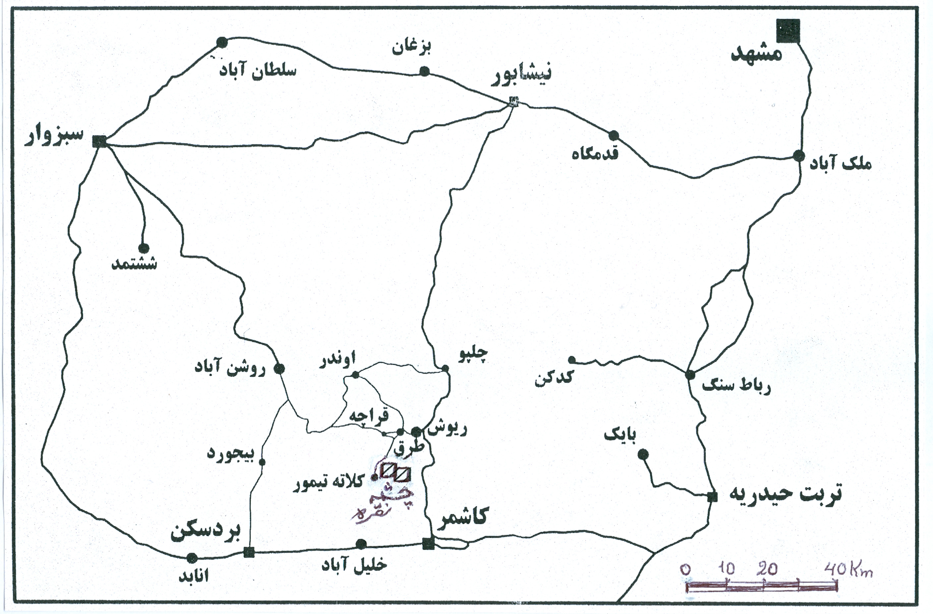
شکل 1-1: موقعیت محدوده اکتشافی چشمه‌نقره و راههای ارتباطی آن

